آشنایی با جرثقیل های متحرک ( موبایل کرین)
اولین قدم در آموزش کار با جرثقیل های متحرک شناخت اجزای اصلی دستگاه است. جرثقیل متحرک از بخش‌های مختلفی تشکیل شده که هر کدام نقش مهمی در عملیات باربرداری دارند. مهم‌ترین اجزای جرثقیل متحرک عبارت‌اند از:
- کابین راننده
- کابین اپراتور (در مدل‌های دو کابین)
- بوم یا تلسکوپ
- وینچ
- سیم بکسل
- قلاب
- جک‌های تعادل
- کفی حمل بار
- سیستم هیدرولیک
- لیورها و اهرم‌های کنترل
در برخی مدل‌ها دو کابین وجود دارد؛ یکی برای رانندگی و دیگری برای کنترل عملیات باربرداری، بوم و سیستم‌های کنترلی. همچنین نمایشگرهای دیجیتال وظیفه نمایش وزن بار، زاویه بوم و وضعیت عملکرد جرثقیل را برعهده دارند. بوم یا تلسکوپ از فولاد مقاوم ساخته شده و توسط سیستم هیدرولیک باز و بسته می‌شود. وینچ نیز با استفاده از پمپ هیدرولیک، قرقره و سیم بکسل عملیات بلند کردن و پایین آوردن بار را انجام می‌دهد. لیورها نیز وظیفه کنترل حرکت بوم، جک‌های تعادل، وینچ و قلاب را برعهده دارند.
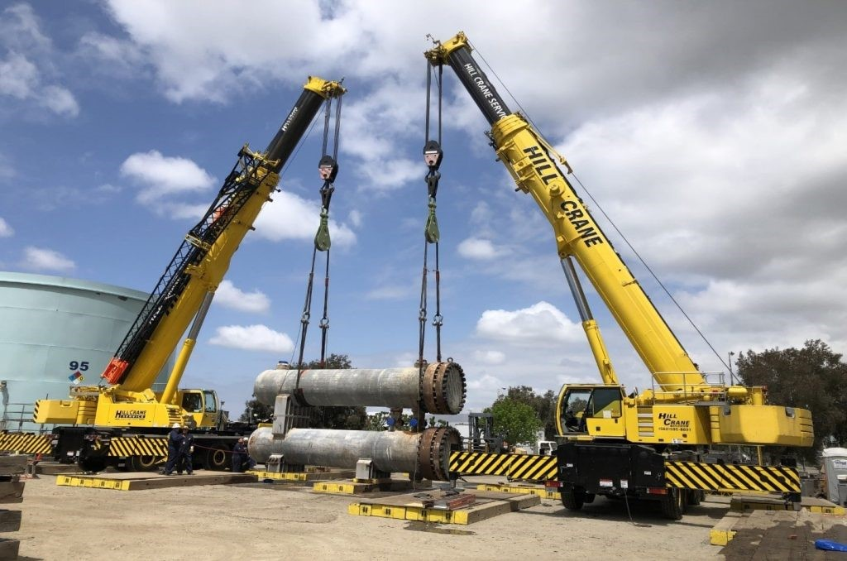
برای کسب اطلاعات یشتر، مقاله انواع جرثقیل متحرک را مطالعه کنید.

کاربردهای جرثقیل متحرک
یکی از مهم‌ترین مباحث در آموزش کار با جرثقیل های متحرک آشنایی با حوزه‌های استفاده از این تجهیزات است.
- ساخت و ساز: جرثقیل های متحرک در ساخت و ساز برای جابجایی مواد و تجهیزات ساختمانی، مانند تیرآهن، بتن، سنگ و مصالح ساختمانی، استفاده می‌شوند. در کنار این نوع جرثقیل ها می توان از جرثقیل دروازه ای نیز استفاده کرد.
- تخریب: جرثقیل های متحرک در تخریب برای جابجایی اجسام سنگین، مانند سازه‌های بتنی و فلزی، استفاده می‌شوند.
- حمل و نقل: جرثقیل های متحرک در حمل و نقل برای جابجایی بارهای سنگین، مانند کانتینرها، ماشین آلات و تجهیزات سنگین، استفاده می‌شوند.
- خدمات عمومی: جرثقیل های متحرک در خدمات عمومی برای جابجایی بارهای سنگین، مانند تیرهای برق و تجهیزات خیابانی، استفاده می‌شوند.

چگونه با جرثقیل های متحرک کار کنیم؟
قبل از استارت زدن جرثقیل باید وضعیت باد لاستیک ها، آب و روغن، موتور، سطح روغن هیدرولیک، اتصالات و وضعیت کلی سیم بکسل و ویچ ها مورد بررسی قرار گیرد. وضعیت محکم بودن زیر جک ها، فاصله تا حفره ها و کانال های برق جهت قرار گرفتن جرثقیل باید بررسی گردد و بعد از انجام کارهای ایمنی فوق، شروع به کار با جرثقیل می کنیم. این مرحله یکی از مهم‌ترین بخش‌های آموزش کار با جرثقیل های متحرک محسوب می‌شود:
- قرار دادن لیورها در حالت خلاص
- روشن کردن موتور
- درگیر کردن T.O
- روشن شدن کلیه نشان دهنده ها در زمان استارت زدن
- گرم شدن موتور
- باز نمودن کامل کشوئی جک های پایه
- وارد کردن وضعیت کاری جرثقیل به سیستم
- آزاد کردن هوک از مهار خود
- تغییر دادن تعداد لای سیم بر اساس طول بوم و نوع عملیات
- نصب جیب یا سینگل تاپ، قرقره تکی روی بوم برای استفاده از یک لا سیم با وینچ کمکی
- تغییر دادن وضعیت کامپیوتر به جیب یا سینگل تاپ
در ادامه به آموزش کامل کار با جرثقیل های متحرک می پردازیم…

برای سفارش طراحی و ساخت جرثقیل سقفی با ما تماس بگیرید.

مرحله اول: بررسی ایمنی
مهم‌ترین اصل در آموزش کار با جرثقیل های متحرک رعایت نکات ایمنی است. این بررسی شامل موارد زیر است:
- بررسی وضعیت جرثقیل: قبل از شروع کار، باید از سالم بودن جرثقیل اطمینان حاصل کنید. این بررسی شامل بررسی اجزای مختلف جرثقیل، مانند چرخ‌ها، کابل‌ها، سیم‌ها و تجهیزات ایمنی است.
- بررسی وضعیت محل کار: محل کار باید عاری از موانع باشد. همچنین، باید از عدم وجود افراد یا تجهیزات در مسیر حرکت جرثقیل اطمینان حاصل کنید.
- بررسی شرایط محیطی: در شرایط محیطی نامساعد، مانند باد شدید یا بارندگی، باید از کار با جرثقیل خودداری کنید.

مرحله دوم: آماده ‌سازی جرثقیل
بعد از بررسی ایمنی، باید جرثقیل را برای کار آماده کنید. این آماده ‌سازی شامل موارد زیر است:
- تنظیم ارتفاع بوم: ارتفاع بوم باید متناسب با ارتفاع بار باشد.
- تنظیم زاویه بوم: زاویه بوم باید متناسب با مرکز ثقل بار باشد.
- تنظیم وزنه‌های تعادل: وزنه‌های تعادل باید به گونه‌ای تنظیم شوند که جرثقیل در حالت تعادل قرار داشته باشد.

مرحله سوم: بلند کردن بار
در این بخش از آموزش کار با جرثقیل های متحرک باید بار به‌درستی اسلینگ شود. برای بلند کردن بار، باید مراحل زیر را دنبال کنید:
- سیم بکسل بار را به بار متصل کنید.
- با استفاده از دکمه‌های کنترل، بوم جرثقیل را به سمت بالا حرکت دهید.
- با استفاده از دکمه‌های کنترل، سیم بکسل بار را بکشید.
در هنگام بلند کردن بار، باید نکات ایمنی زیر را رعایت کنید:
- بار را به آرامی بلند کنید.
- از بلند کردن بارهای سنگین خودداری کنید.
- از بلند کردن بارهایی که مرکز ثقل آنها مشخص نیست خودداری کنید.

مرحله چهارم: حرکت دادن بار
برای حرکت دادن بار، باید مراحل زیر را دنبال کنید:
- با استفاده از دکمه‌های کنترل، بوم جرثقیل را به سمت جلو یا عقب حرکت دهید.
- با استفاده از دکمه‌های کنترل، سیم بکسل بار را بکشید یا رها کنید.

مرحله پنجم: پایین آوردن بار
برای پایین آوردن بار، باید مراحل زیر را دنبال کنید:
- با استفاده از دکمه‌های کنترل، بوم جرثقیل را به سمت پایین حرکت دهید.
- با استفاده از دکمه‌های کنترل، سیم بکسل بار را رها کنید.
